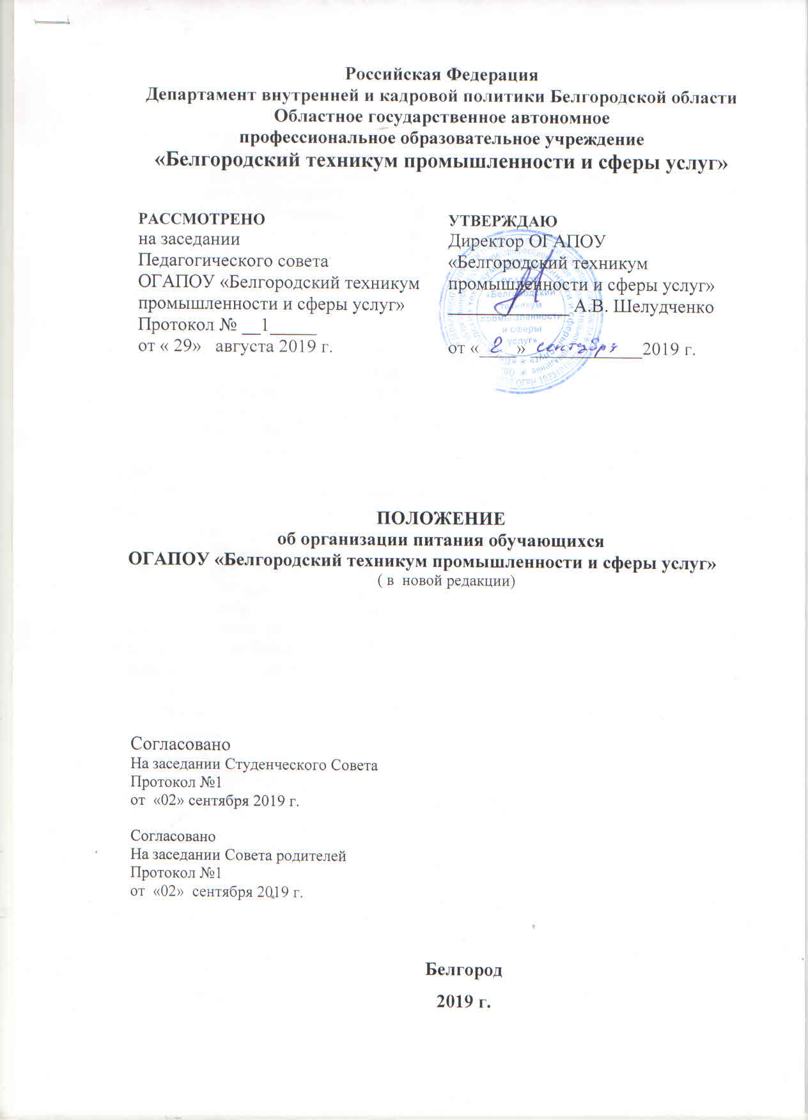

- Общие положения

  - Настоящее Положение разработано в целях социальной защиты обучающихся, охраны их здоровья, совершенствования системы организации питания, эффективного использования средств областного бюджета и регламентирует порядок организации питания обучающихся техникума.
1.2. Настоящее положение разработано в соответствии с Постановлением Правительства Белгородской области № 505-пп от 24.12.2018 года «Об организации питания обучающихся профессиональных образовательных организаций Белгородской области» (в редакции Постановления от 27.08.2019 №363-пп) , Постановление Главного государственного санитарного врача РФ от 23.07.2008 № 45 «Об утверждении СанПиН 2.4.5.2409-08» (вместе с «СанПиН 2.4.5.2409-08. Санитарно-эпидемиологические требования к организации питания обучающихся в общеобразовательных учреждениях, учреждениях начального и среднего профессионального образования. Санитарно-эпидемиологические правила и нормативы») (далее – СанПиН), СанПиН 2.4.3.1186-03 «Санитарно-эпидемиологические требования к организации учебно-производственного процесса в образовательных учреждениях начального профессионального образования», СанПин 2.3.2.1078-01 «Гигиенические требования к безопасности и пищевой ценности пищевых продуктов», СП 2.3.6.1079-01 «Санитарно-эпидемиологические требования к организациям общественного питания, изготовлению и оборотоспособности в них пищевых продуктов и продовольственного сырья».
1.3. Основными задачами при организации питания обучающихся являются: обеспечение обучающихся здоровым питанием, соответствующим возрастным физиологическим потребностям в пищевых веществах и энергии, принципам рационального и сбалансированного питания, гарантированное качество и безопасность питания и пищевых продуктов, используемых в питании, предупреждение (профилактика) и предотвращение возникновения и распространения инфекционных (и неинфекционных) заболеваний и пищевых отравлений, связанных с организацией питания, пропаганда принципов здорового и полноценного питания.

- Организация питания обучающихся
  - Питание в столовой организуется для всех обучающихся техникума по образовательным программам подготовки квалифицированных рабочих (служащих) на базе основного общего образования дневной формы обучения, для обучающихся, относящихся к категории детей-сирот и детей, оставшихся без попечения родителей, а также для детей с ограниченными возможностями здоровья. Питание в столовой организуется за счет средств областного бюджета. Питание обучающихся и студентов организуется в столовой в пределах выделенных средств согласно сметы расходов.
  - Обучающиеся по очной форме обучения за счет бюджетных ассигнований по программам подготовки специалистов среднего звена, основным профессиональным образовательным программам подготовки квалифицированных рабочих, служащих и по основным программам профессионального обучения, проживающие с родителями по месту регистрации, обеспечиваются бесплатным одноразовым горячим питанием (обеды).
  - Горячее питание предусматривает наличие горячего первого и (или) второго блюда, доведенных до кулинарной готовности, порционированных и оформленных.
  - Размер суточной стоимости питания определяется департаментом внутренней и кадровой политики Белгородской области, исходя из расчета доведенного финансирования областного бюджета, численности обучающихся по подготовки специалистов среднего звена, основным профессиональным образовательным программам подготовки квалифицированных рабочих, служащих и по основным программам профессионального обучения.
2.5 Питание обучающимся предоставляется только в дни посещения ими занятия по заявке на питание, составленной руководителем учебной группы, которая подается работнику бухгалтерии не позднее 14 часов дня, предшествующего дню питания обучающихся. Отпуск горячего питания обучающимся организовывается на переменах продолжительностью не менее 20 минут, в соответствии с режимом учебных занятий. В субботу обучающиеся обеспечиваются завтраком.
2.6 Выдача сухих пайков производится обучающимся, участникам олимпиад, конкурсов, спортивных соревнований, проходящих за пределами техникума, продолжительностью более пяти часов, участие в которых осуществляется в соответствии с муниципальными или региональными распорядительными актами.
Размер денежных средств на сухой паек рассчитывается исходя из дневной стоимости питания на конкретный период обучения (за исключением детей-сирот) и количества дней.
2.7 Питание и денежная компенсация взамен питания обучающихся техникума в каникулярное время, выходные и праздничные дни не организуется и не выплачивается.
2.8 Обучающимся из числа детей-сирот и детей, оставшихся без попечения родителей, в соответствии с Постановлением правительства Белгородской обл. от 28.01.2005 № 4-пп (ред. от 27.04.2005) «О первоочередных мерах по улучшению положения детей-сирот, детей, оставшихся без попечения родителей, и лиц из их числа» выплачивается денежная компенсация в каникулярное время, выходные и праздничные дни.
2.9. Проверка качества поступающей продукции, правильность оформления товарно-сопроводительных документов и документов, подтверждающих качество и безопасность продукции осуществляется заведующей производством.
2.10. Проверка технологии приготовления и качество готовой продукции осуществляется ежедневно медицинским работником. Результаты проверки отражаются в соответствующих журналах.
2.11. Питание обучающихся производится по предварительно составленному и утвержденному директором техникума двухнедельному меню.
2.12. На основании поданной руководителями групп заявке, работник бухгалтерии составляет калькуляцию, пишет ежедневное меню с указанием наименования блюд и норм выхода готовой продукции, стоимости готового блюда. Калькуляция и меню подписываются директором, заведующей производством, работником бухгалтерии.
2.13. Организация питания в техникуме осуществляется в соответствии со следующими отчетными документами:
- приказом по техникуму о зачислении обучающихся на обучение;
- заявкой на количество питающихся;
- требованием-накладной на отпуск продуктов питания на кухню для приготовления блюд согласно меню;
- фактическим меню на выдачу продуктов питания, подлежащих закладке на 1 человека;
- ежедневным меню с указанием наименования блюд и норм выхода готовой продукции.
2.14. Отпуск питания обучающимся осуществляется при условии посещения ими столовой в организованном порядке группами, во главе с руководителем группы или старостой по групповым талонам отдельно на каждый вид питания (завтрак, обед).
3. Ответственность
3.1. Ответственность за достоверность поданных данных о количестве обучающихся поставленных на питание и фактически отпущенных порций возложена на руководителей групп, кураторов.
3.2. Техникум обеспечивает сохранность документов, касающихся получения питания обучающимися, в течение 5 календарных лет.
3.3.Контроль организации питания возлагается на директора техникума, который несет персональную ответственность за организацию питания обучающихся и выплату денежной компенсации детям, относящимся к категории детей - сирот и детей, оставшихся без попечения родителей, находящихся на государственном обеспечении.
3.4. Текущий контроль за организацией питания осуществляет заместитель директора техникума по учебно-воспитательной работе, которая принимает оперативные меры по улучшению питания и устранению выявленных недостатков.
3.5. Контроль за организацией питания обучающихся в столовой имеет право осуществлять комиссия по общественному контролю (бракеражная комиссия), в состав которой входят представители общественных организаций, обучающихся и их родителей.
3.6 Настоящее Положение вступает в силу с момента его принятия на заседании Педагогического Совета и утверждения директором. Положение об организации питания обучающихся ОГАПОУ «Белгородский техникум промышленности и сферы услуг», принятое 25 мая 2015 года и Изменения к нему, принятые 18 января 2018 года и 15 января 2019 года, признать утратившими силу и не подлежащими применению.

